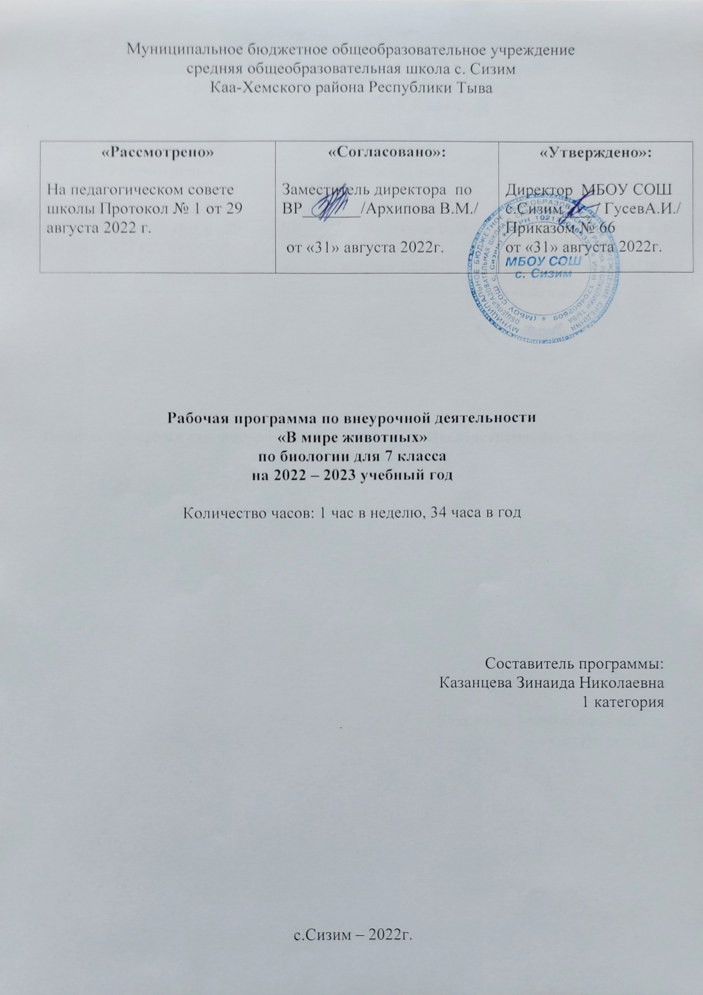

Пояснительная записка
Нормативно правовая база преподавания предмета
Рабочая программа внеурочной деятельности по биологии 7 класса составлена в соответствии со следующими нормативно-правовыми инструктивно-методическими документами:
- Федеральный закон от 29.12.2012 №273 – ФЗ «Об образовании в РФ» п.5 ч.3 ст.47; п.1 ч.1 ст.4
- Приказом Министерства и образования и науки РФ «Об утверждении и введении в действие федерального государственного образовательного стандарта основного общего образования» от 17.12.2010 №1897
- Приказ Министерства образования и науки РФ от 29 декабря 2014 года № 1644 «О внесении изменений в приказ Министерства образования и науки РФ от 17 декабря 2010 года № 1897 «Об утверждении и введении в действие федерального государственного образовательного стандарта основного общего образования»
- Приказ Министерства образования и науки РФ от 31.12.2015 № 1577 «О внесении изменений в федеральный государственный образовательный стандарт ООО, утвержденный приказом Министерства образования и науки РФ от 17 декабря 2010 года № 1897»
- Примерная основная образовательная программа организации, осуществляющей образовательную деятельность;
- Программы В.В.Латюшин, В.А.Шапкин. Рабочие программы. Предметная линия учебников «Линия жизни» 7 класс. М.: Дрофа, 2019. (Соответствует требованиям ФГОС).
- Локальные акты организации, осуществляющей образовательную деятельность: Устава МБОУ СОШ с.Сизим;
- Учебный план МБОУ СОШ с.Сизим.

Цель: создание условий для развития творческих способностей учащихся и систематизирование знаний о животном мире, как неотъемлемой части природного равновесия.
Задачи:
- расширение и углубление знаний о животном мире, особенностях строения, питания и передвижения животных, их приспособлении к изменчивым условиям природной среды;
- развитие практических навыков работы с учебным оборудованием кабинета биологии (световым микроскопом, микропрепараторами), компьютером (создание презентаций);
- воспитание бережного отношения к ресурсам животного мира.

Формы и методы проведения занятий
Теоретический компонент: рассказ, беседа, работа с учебником, с дополнительной литературой в разных источниках.
Практический компонент: игра, акция, встреча, демонстрация, диспут,проект, круглый стол, моделирование, коллективно-творческое дело, трудовой десант, викторины, КВН, экскурсия, проект.
Спецификой программы является подход к выбору педагогических средств реализации содержания программы, учитывающий действенную, эмоционально-поведенческую природу школьника, личную активность каждого ребенка, где он выступает в роли субъекта экологической деятельности и поведения. На занятиях создается эмоционально-положительная творческая атмосфера, организовано диалогическое общение с детьми о взаимодействии с природой.
В соответствии с таким подходом содержание программы реализуется через создание на занятиях проблемных ситуаций, ситуации эмпатии во взаимоотношениях с природой, ситуации оценки и прогнозирования последствий поведения человека, ситуации свободного выбора поступка по отношению к природе.
Методы и формы
обучения определены требованиями профилизации обучения, учтены индивидуальные и возрастные особенности учащихся, развития и саморазвития личности. В связи с этим основные приоритеты методики изучения курса:
- междисциплинарная интеграция, содействующая становлению целостного мировоззрения;
- обучение через опыт и сотрудничество;
- учет индивидуальных особенностей и потребностей учащихся;
- интерактивность (работа в малых группах, ролевые игры, имитационное моделирование, тренинги, метод проектов);
- личностно-деятельностный и субъект-субъектный подход (большее внимание к личности учащегося, а не к целям учителя, равноправное их взаимодействие);
Ведущее место в обучении отведено методам поискового и исследовательского характера, стимулирующим познавательную активность учащихся.
Значительна доля самостоятельной работы учащихся (семинары, практические и лабораторные работы). На занятиях учащиеся работают с различными источниками учебной информации. При этом главная функция учителя - фасилитация – лидерство, основанное на совместной деятельности, направленное на достижение общей образовательной цели. Такой подход позволяет создать лишенный духа соперничества, конкуренции, агрессивности, доверительный психологический климат, в основе которого - взаимообучение, взаимопомощь, сотрудничество. Из единственного источника знаний в традиционном обучении учитель-фасилитатор превращается в «проводника» в мир знаний : эксперта и консультанта – при изучении теоретического материала и выполнении самостоятельных заданий, ведущего – в имитационной игре и тренинге, координатора и консультанта – при выполнении учебного проекта.
Курс может изучаться как одним, так и группой учащихся.
Мировая педагогическая практика показывает, что одной из образовательных технологий, поддерживающих компетентностно-ориентированный подход в образовании, является метод проектов.
В рамках проектной деятельности создается педагогическое пространство, в котором происходит как формирование, так и проявление ключевых компетентностей учащихся, кроме того, может быть оценен уровень их сформированности. Объектами оценки являются портфолио проектной деятельности учащегося, презентация продукта, а также наблюдение за способами деятельности, владение которыми демонстрирует учащийся при работе в группе и во время проведения консультаций.
Описание курса в учебном плане
Рабочая программа составлена в соответствии с ФГОС ООО, с учетом учебного плана МБОУ СОШ с.Сизим, на основе программы В.В.Латюшин, В.А.Шапкин. Предметная линия учебников «Линия жизни» 7 класс. М.: Дрофа, 2019
Рабочая программа рассчитана на 34 часа (1 час в неделю).

планируемые Результаты изучения учебного предмета
Изучение данного курса обусловливает достижение следующих личностных результатов:
- формирование ответственного отношения к учению, готовности и способности обучающихся к саморазвитию и самообразованию на основе мотивации к обучению и познанию,
- формирование осознанного, уважительного и доброжелательного отношения к другому человеку,
- формирование коммуникативной компетентности в общении и сотрудничестве со сверстниками в процессе образовательной, общественно полезной, учебно-исследовательской, творческой и других видов деятельности;
- формирование экологической культуры на основе признания ценности жизни во всех её проявлениях и необходимости ответственного, бережного отношения к окружающей среде;
Метапредметные результаты должны отражать:
- умение самостоятельно определять цели своего обучения, ставить и формулировать для себя новые задачи в учёбе и познавательной деятельности, развивать мотивы и интересы своей познавательной деятельности;
- умение самостоятельно планировать пути достижения целей, в том числе альтернативные, осознанно выбирать наиболее эффективные способы решения учебных и познавательных задач;
- умение соотносить свои действия с планируемыми результатами, осуществлять контроль своей деятельности в процессе достижения результата, определять способы действий в рамках предложенных условий и требований, корректировать свои действия в соответствии с изменяющейся ситуацией;
Предметными результатами являются:
- формирование системы научных знаний о живой природе и закономерностях её развития;
- формирование первоначальных систематизированных представлений о биологических объектах, процессах, явлениях, закономерностях;
- приобретение опыта использования методов биологической науки и проведения несложных биологических экспериментов для изучения живых организмов;

Содержание программы
Среды жизни и их обитатели (2 ч)
Обитатели водной, наземно-воздушной, почвенной и организменной сред.
Гиганты моря и карлики в мире животных (4 ч)
Гиганты океана (акулы и киты) и суши (слоны, жирафы, бегемоты, носороги, медведи). Простейшие.
Одетые в броню. Рождающие мел (4 ч)
Моллюски, броненосцы, черепахи, рыбы. Защитные покровы животных. Надежность и уязвимость защиты.
Ядовитые животные (4 ч)
Яды для защиты и нападения. Расположение ядовитых желез. Медузы, пчелы, осы, пауки, земноводные, змеи. Меры предосторожности, первая помощь при попадании яда в организм человека.
Животные-рекордсмены (2 ч)
Сокол, кенгуру, муравей, кузнечик, гепард. Спортивные рекорды в сравнении с рекордами животных.
Животные-строители (2 ч)
Пауки, пчелы, птицы, бобры.
Заботливые родители (2 ч)
Колюшка, пипа, питон, пеликан, волки. Забота о потомстве у беспозвоночных, некоторых рыб, земноводных, пресмыкающихся, подавляющего большинства птиц и млекопитающих.
Язык животных (4 ч)
Танец пчел, ультразвуки летучих мышей, дельфинов, пение птиц, общение млекопитающих. Химический язык, его расшифровка и использование человеком.
Животные – понятливые ученики (2 ч)
Безусловные рефлексы, инстинкты, условные рефлексы. Этология. Обучение в мире животных. Выработка условных рефлексов у домашних животных.
Герои песен, сказок и легенд (2 ч)
Животные-символы (2 ч)
Бионика – перспективы развития (2 ч)
Практикум (3 ч)

Календарно-тематическое планирование 7 класс
(34 часа, 1 час в неделю)
№ п/п | Тема занятия | Кол-во часов | Вид и формы контроля | Оборудование | Дата
 |  |  |  |  | план | факт
 | I-четверть | 8
 | Среды жизни и их  обитатели | 2
1 | Среды жизни и их обитатели. | 1
2 | Викторина «Знаете ли вы животных?». | 1
 | Гиганты моря и карлики  в мире животных | 4
3 | Гиганты моря и карлики в мире животных. | 1
4 | Акулы и киты. | 1
5 | Виртуальная экскурсия в зоологический музей МГУ имени М.В. Ломоносова. | 1
6 | Животные-карлики. | 1
 | Одетые в броню.  Рождающие мел. | 3
7 | Животные, одетые в броню. | 1
8 | Животные, участвующие в образовании мела. | 1
 | II- четверть | 8
9 | Просмотр видеофильма про ископаемых животных. | 1
 | Ядовитые животные | 4
10 | Ядовитые насекомые. | 1
11 | Ядовитые земноводные. | 1
12 | Ядовитые пресмыкающиеся. | 1
13 | Ядовитые паукообразные. | 1
 | Животные-рекордсмены | 2
14 | Почему у слона ноги как тумбы? | 1
15 | Почему у фенека большие уши? | 1
 | Животные-строители | 2
16 | О пользе бобров. | 1
 | III-четверть | 10
17 | Разнообразие гнезд у птиц. | 1
 | Заботливые родители | 2
18 | Социальность, великая и ужасная. | 1
19 | Отбор родичей. | 1
 | Язык животных | 4
20 | Где у инфузорий ум? | 1
21 | Как между собой общаются животные? | 1
22 | Удивительные факты о «языках» животных. | 1
23 | Викторина «Удивительные животные». | 1
 | Животные – понятливые  ученики | 2
24 | Что такое агрессия? | 1
25 | Добрый сосед как средство экономии. | 1
 | Герои песен, сказок  и легенд | 2
26 | Животные в русских народных сказках. | 1
 | IV-четверть | 8
27 | Животные в мифах. | 1
 | Животные-символы | 2
28 | Животные на гербах российских городов. | 1
29 | Животные и символика. | 1
 | Бионика – перспективы  развития | 2
30 | Удивительные бионические животные. | 1
31 | Достижения бионики. | 1
 | Практикум | 3
32 | Выбор темы итогового проекта. Обсуждение возможных вариантов. | 1
33 | Сбор и обработка информации для проекта. | 1
34 | Защита проектов. | 1

